# 玩家动作特效预览编辑器

## 控制脚本

选择要添加的角色模型(预制件)，通过点击菜单【Component/Loong/玩家测试】添加；

角色模型上必须有动画组件；

## 测试场景

场景名：TestPlayer，也可以在任意场景添加【控制脚本】进行测试

## 脚本属性

### 人物属性

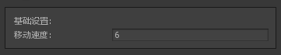

* 1. ，移动速度：每秒可移动距离
  2. ，移动操作：键盘A（左移），D（右移），W（前方），S（后方）

其中前方是和相机视角方向是一致的

### 相机属性

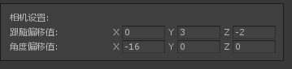

* 1. ，跟随偏移值：主角所在的位置+相机偏移值=相机所在的位置
  2. ，角度偏移值：角色所在位置与相机位置构成的方向+角度偏移值=相机角度

### 3，动作功能列表属性

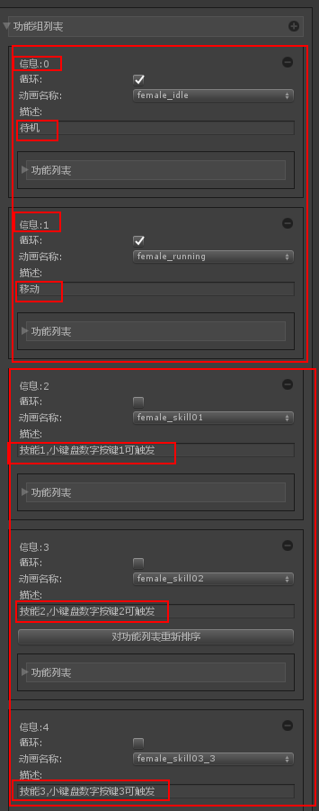

* 1. ，功能组列表中，共5个条目，

条目0 代表的是待机动画，默认循环，

条目1 代表的是移动动画，默认循环

条目2 代表的是技能动画1，小键盘数字1可触发

条目3 代表的是技能动画2，小键盘数字2可触发

条目4 代表的是技能动画3，小键盘数字3可触发，

每一个条目都必须通过动画名称，选择播放不同动画的

* 1. ，每个功能组都包含一组，按照动画播放时间排序触发的功能列表，如下：，

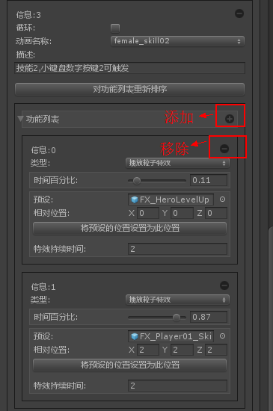

* + 1. 目前只有播放粒子特效可选
    2. 其中相对位置是指相对于玩家位置
    3. 如果是在运行时添加功能，在设置时间百分比后，根据情况，可点击按钮“对功能列表进行排序”